06.04
1. Kurczak wielkanocny – stwórz własnego kurczaka wielkanocnego wykorzystując różne materiały plastyczne. Do tego zadania można wykorzystać np. blok techniczny, papier samoprzylepny, styropian, lub tak jak zostały przedstawione na zdjęciach poniżej talerzyk papierowy, drewniane patyczki lub rolkę papieru toaletowego.

Przykładowe prace
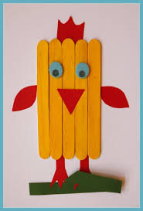
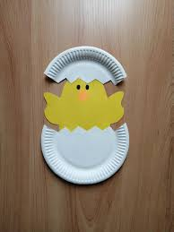

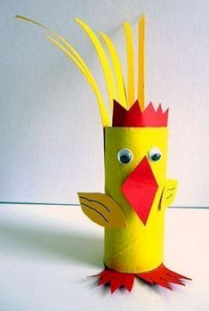
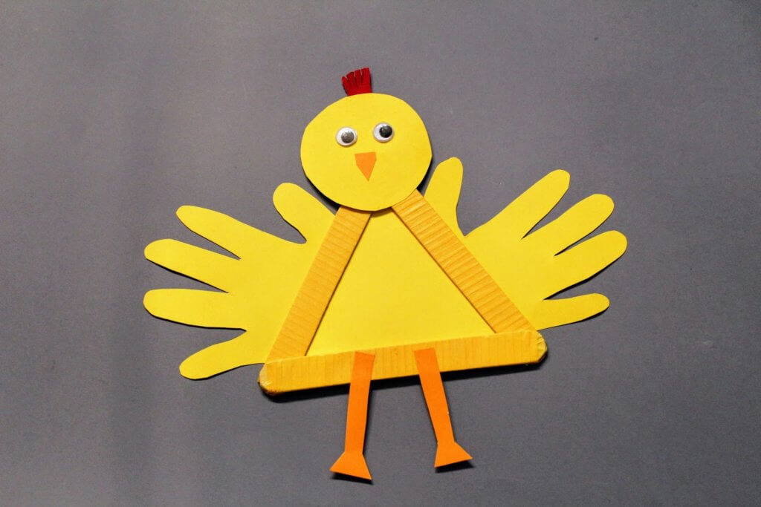
Dodatkowe źródła:
https://www.youtube.com/watch?v=pzH36ZLEIuI
https://www.youtube.com/watch?v=A_kQOQSm0E8
https://www.youtube.com/watch?v=t3PpjHK_hLM

2. Zapachowe zagadki - do słoiczków lub innych pojemników wsypujemy ziarna kawy, kakao, cynamon, skórkę pomarańczy, liście mięty lub bazylii. Dobrze, żeby pojemniki nie były przezroczyste – wtedy dzieci naprawdę skupią się na zapachu. Można podzielić słoiczki na te, które pachną dla nich ładnie lub brzydko, albo (jeśli przygotujemy po dwa słoiki z taką samą zawartością) odnajdywać pary identycznych zapachów.
